Помоги каждому зрителю найти свое место!

 3 + 4 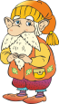 5 - 3
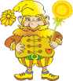 6 - 2  7 - 1
 4 + 1  6 - 5
 2 + 1 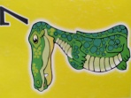 ?

1 2 3 4 5 6 7 8
